**LANDGANGSINFORMATIONEN FÜR GDANSK (DANZIG) / POLEN**

**Danzig** liegt an der Mündung der toten Weichsel in die Ostsee. Die Stadt zählte schon 997 als Stadt und war wichtig als Hafen, der schon früh den Handel mit England, Flandern und Deutschland ermöglichte. Der Komplex der „Dreistadt“ besteht aus Danzig, Gdingen und Zoppot. Seit dem 13. Jhdt. gehörte Danzig zur Hanse, unterstand zeitweise dem Kreuzritterorden und wurde im 16. und 17. Jhdt. zur Handelsmetropole. Im Zweiten Weltkrieg wurde Danzig fast vollständig zerstört, das heutige Danzig, das wir zu sehen bekommen, ist nach dem Krieg (ab 1957) fast völlig neu aufgebaut worden. An vielen Stellen sieht man wieder die ursprüngliche architektonische Gestalt der Häuser und auch die traditionellen Fassaden der Patrizierhäuser.

**Liegeplatz & Shuttle:** Das Stadtzentrum von Danzig liegt etwa 7 km von unserem Liegeplatz entfernt. Es wird ein **kostenpflichtiger Shuttlebus** angeboten, der Sie von der Pier **zum Hotel Novotel** im Stadtzentrum und wieder zurückbringt, Preis € 12,00. **Erster Bus ab Pier: 13.30 Uhr / letzte Rückfahrt ab Stadtzentrum: 19.30 Uhr.** An der Phoenix-Information / Deck 5 finden Sie einen Aufsteller mit detaillierten Informationen zu den Abfahrtszeiten. Fotografieren Sie sich diese gerne ab und beachten Sie bitte die **Pause am Nachmittag, in der kein Bus im Einsatz ist**!  
Pier: Westerplatte

**Währung:** Polnischer Zloty (PLN), 1 EUR = 4,30 PLN, 1 PLN = 0,23 EUR – Kartenzahlung sehr verbreitet.

**Was kann man unternehmen / Sehenswertes** (Angaben gemäß Agentur & Internet – ohne Gewähr!):

Das historische Herzstück von Gdansk liegt unter dem wunderschönen **Grünen Tor**, das sich zum Wasser hin öffnet. Ursprünglich war es mit seinen 4 Bögen als Palast für polnische Herrscher gedacht, aber kein König stieg hier ab. Das Tor führt zur **Langen Brücke** (Dlugie Pobrzeze), die über die Mottlau (Motlawa) führt, und wurde bei Gefahr hochgezogen. Geht man durch das grüne Tor, kommt man zum **Langen Markt**.

Der Mittelpunkt vom Langen Markt ist der **Neptunbrunnen**, eine Bronzestatue des Meergottes aus dem Jahre 1549, der 1633 in diesen Brunnen einbezogen wurde. Im 2. Weltkrieg wurde dieses Symbol von Danzig, wie viele andere wertvolle Kunstwerke, ausgelagert und erst 1954 wieder an seinem ursprünglichen Ort aufgestellt. Der Platz selbst ist umgeben von **stattlichen Patrizierhäusern**, die eine schöne Kulisse bilden für das bunte Treiben der Touristen, Straßenmusiker und Cafés.

Das gewaltige Gebäude des **Artushof** ist Sinnbild für die Macht der Stadt im 16. und 17. Jh. Es diente nicht nur als Sitz von St. Georg und verschiedenen Patrizierbruderschaften, sondern vor allem als **Börse**. Das Gebäude erhielt seinen Namen nach dem legendären König Arthur und seinen Gesprächen am runden Tisch. Die große Halle im Innern wird beherrscht von einem von vier Granitsäulen getragenen über 10 m hohen Kamin aus dem Jahr 1546, der mit über 500 Kacheln belegt ist sowie Porträts, Wappen und allegorische Figuren neben zwei steinernen Löwen, die den Eingang zu den Gewölben bewachen.

Die malerische **Langgasse** ist eine der ältesten Durchgangsstraßen der Stadt. Vom beschützenden **Goldenen Tor** am oberen Ende, öffnet sich die Straße mit einer Reihe von Giebelhäusern auf beiden Seiten in leichtem Bogen. Der **Rathausturm** mit König Zygmunt August als goldene Spitze, beherrscht die Silhouette der **ulica Dluga**. Das erneuerte Glockenspiel läutete das Jahr 2000 ein. Ursprünglich im späten 14. Jhdt. als Sitz der Stadtoberen gebaut, wurden in diesem **Rathaus** viele Könige Polens empfangen. Wie 95% der Altstadt wurde es im 2. Weltkrieg total zerstört, aber mit großer Sorgfalt wiederaufgebaut.

Das **Goldene Tor** befindet sich am Ende der Langgasse neben dem **Stockturm**. Acht allegorische Figuren – Friede, Freiheit, Wohlstand, Ruhm, Vernunft, Frömmigkeit, Gerechtigkeit und Eintracht – krönen die Balustrade des 1642-44 erbauten Tores, das den Eingang zur Langgasse bildet.

Daneben schließt sich die gotische **St. Georgshalle** an. Das im 2. Weltkrieg zerstörte Goldene Tor wurde erst 1997 wiedererrichtet.

Die vornehme **Frauengasse** (Kopfsteinpflasterstrasse) mit teuren Bernsteinläden und Restaurants führt von der **Marienkirche** zur Motlawa. Nach konsequenter Rekonstruktion zeigt sich heute wieder der ursprüngliche Charakter der Straße. Beachten Sie die Wasserspeier an den Treppengiebeln und die eigenartigen Terrassen mit Treppen und Geländern vor den Häusern.

Das meistfotografierte Motiv in Gdansk ist das **Krantor**, das Symbol der Stadt. Das massive Tor wurde 1444 für den Transport schwerer Lasten und das Setzen von Schiffsmasten errichtet. Zu damaliger Zeit war er der größte Hafenkran der Welt. Der beschädigte Kran dient seit der Restaurierung 1955-62 als zentrales Meeresmuseum.

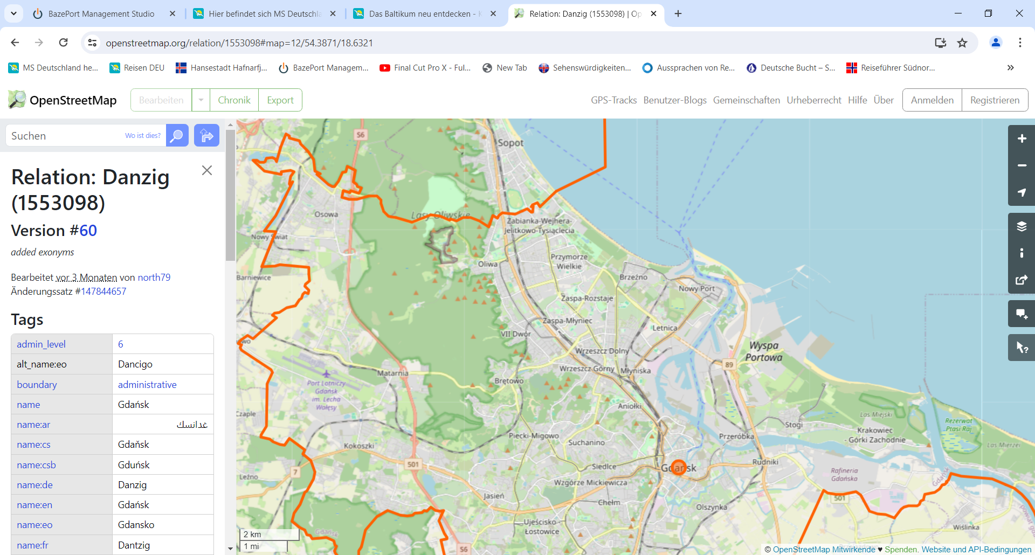

Shuttlebus-Halt

Hotel Novotel

MS DEUTSCHLAND

***Weitere Informationen und Stadtpläne erhalten Sie auch in Ihrem Marco-Polo Reiseführer ab Seite 38 oder in der Phoenix App auf Ihrem Smartphone.***

**Ihr PHOENIX-Team wünscht Ihnen einen schönen Landgang!**